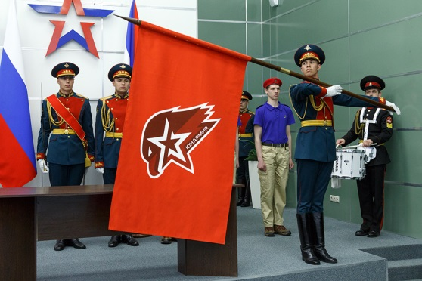
РЕГИОНАЛЬНЫЙ ШТАБ ВСЕРОССИЙСКОЕ
ВОЕННО-ПАТРИОТИЧЕСКОГО ДВИЖЕНИЯ «ЮНАРМИЯ» В РЕСПУБЛИКЕ ТАТАРСТАН

УЧЕБНО-МЕТОДИЧЕСКИЙ МАТЕРИАЛ
О создании Регионального детско-юношеского военно-патриотического общественного движения
«ЮНАРМИЯ» в Республике Татарстан

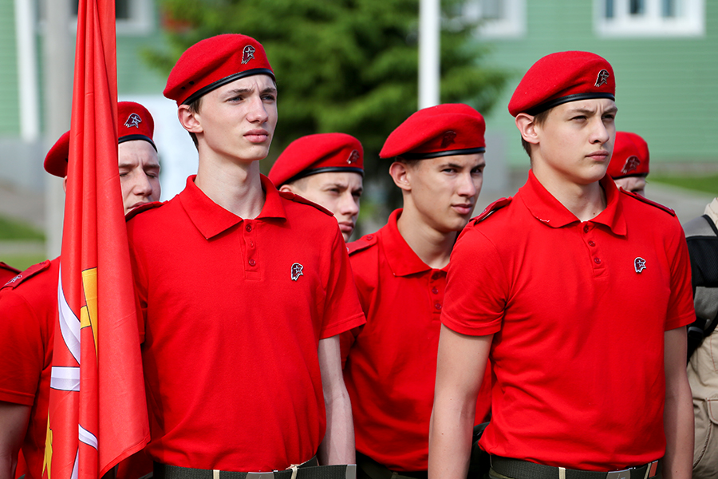
Оглавление
Глава I. История юнармейского движения 3
§ 1. История создания юнармейского движения Николаем II 3
§ 2. Военно-патриотическое воспитание в предвоенные и военные годы. 5
§ 3. Патриотическое воспитание в современной России. 9
Глава II. Военно-патриотическое 14
общественное движение «ЮНАРМИЯ» 14
Глава III. О вежливости и поведении юнармейцев 23
§1. ПРАВИЛА ВЕЖЛИВОСТИ 23
§2. ПРАВИЛА ПОВЕДЕНЯ В ПОМЕЩЕНИИ 23
§3. ПРАВИЛА ПОВЕДЕНИЯ НА УЛИЦЕ 24
§4. ПРАВИЛА ПОВЕДЕНИЯ В ОБЩЕСТВЕННЫХ МЕСТАХ. 24
§5. ПРАВИЛА ПРИ РАЗГОВОРЕ 25
§6. ПРАВИЛА ПОВЕДЕНИЯ В ПОЕЗДЕ 26
§7. ПРАВИЛА ПОВЕДЕНИЯ ДОМА 26
§8. ПРАВИДА ПОВЕДЕНИЯ В ГОСТЯХ 27
§9. ПРАВИЛА ВЕДЕНИЯ В СПОРТИВНОМ ЗАЛЕ 27
§10. ПРАВИЛА ЛИЧНОЙ И ОБЩЕСТВЕННОЙ ГИГИЕНЫ 28
§11. К О Д Е К С ЧЕСТИ ЮНАРМЕЙЦА 29
§12. О порядке проведения Торжественной клятвы Юнармейца 30
Тест клятвы юнармейца 31

Глава I. История юнармейского движения

§ 1. История создания юнармейского движения Николаем II
В древнем Киеве мальчика в три года сажали на коня, в семь лет из женских рук мамок и нянек передавали на мужское воспитание, в 12 лет брали в битву, и он становился "новиком" (то есть молодым воином), а в 17 лет это был уже взрослый, самостоятельный воин.
Урбанизация и разрушение традиционного сельского уклада постепенно разрушали традиции народной военной подготовки.
Между тем, поражение в русско-японской войне и начавшаяся после этого военная реформа, вызвали к жизни новую систему допризывной подготовки молодежи в России.
Начало ее было положено Царем-страстотерпцем Николаем II.
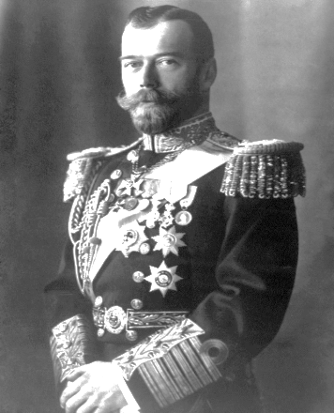
8 января (21 января) 1908 года он вырвал из своей записной книжки листок, на котором написал:
"Завести в деревнях обучение детей в школах строю и гимнастике запасными и отставными унтер-офицерами за малую плату".
Так родилось всероссийское массовое движение "потешных". (На два столетия раньше "потешными", как известно, назывались товарищи Петра I по его детским военным играм, из которых впоследствии были сформированы Семеновский и Преображенский полки
новой Российской Армии).
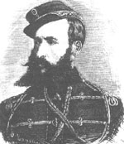
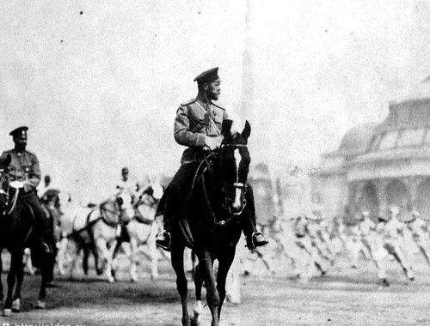
Царский наказ воплотил в жизнь выдающийся педагог, Антиох Андреевич Луцкевич. С весны 1909 года в школах города Бахмут Екатеринославской губернии вводятся занятия по военному строю и гимнастике. Через некоторое время стали проводиться полевые тактические занятия и школьные парады. Первый такой парад состоялся в Бахмуте в день тезоименитства царицы-страстотерпицы Александры Федоровны 23 апреля (6 мая нового стиля) 1909 года на память Великомученика и Победоносца Георгия. С этого момента парад в день святого Великомученика Георгия стал традиционным для "потешных" и возникших из них русских скаутских организаций. Этот день можно считать Днем юнармейца России.
В начале 1909 года А.А. Луцкевич издал следующее распоряжение: "В виду того, что в течение длинных летних каникул ученики народных училищ…, находясь без всякого надзора и будучи предоставлены самим себе, часто проводят время в непристойных шалостях…я нашел полезным и необходимым учредить во дворе начального училища…на все каникулярное время, по утрам, на открытом воздухе, ежедневные занятия, под личным моим руководством и наблюдением, военным строем и гимнастикой, а также военные прогулки в близ лежащие окрестности, для чего приглашаю всех свободных от домашних и других работ учеников…непременно являться на означенные занятия".
22 мая (4 июня по новому стилю) 1910 года в Царском Селе состоялся Высочайший смотр Бахмутских потешных. 140 "потешных" были представлены Императору. Затем они побывали в Москве.
За короткий срок это движение охватило всю страну.
Организации "потешных" возникают при многих воинских частях. Семеновский полк, Путивльский полк, 1 Туркестанский армейский корпус, Каспийская флотилия и т.д. Отряды, команды, батальоны, роты, школы, войска возникали по всей стране: Кронштадт, Севастополь, Томск, Барановичи, Ташкент, Иркутск, Баку… Среди "потешных" были узкие специалисты: саперы, музыканты, пожарные, моряки. Но в основном это были военно-спортивные объединения, занимавшиеся строем и гимнастикой. В отряды входили преимущественно учащиеся школ и училищ, гимназисты, дети рабочих или воспитанники приютов. В зависимости от местных финансовых возможностей детям выдавалась форма, чаще всего в подражание военной, но без погон. Изготавливались деревянные ружья.
В городе Старицы местный отдел "Союза русского народа" сформировал "Старицкую соколиную потешную рощу", которая занималась на базе 25-го саперного батальона. Мальчики носили фуражки-бескозырки с днищем защитного цвета, с черным околышем и гербом города Старицы, рубахи были той же защитной окраски с продольными узкими, гладкими полосками красного цвета, на кожаном поясе красовалась бляха с гербом города.
Либерально настроенные представители власти на местах забили тревогу, говоря о бесконтрольности военных формирований молодежи. П.А.Столыпин вступился за "потешных" и предложил военному министру и министру народного просвещения подумать о надлежащем упорядочивании этого дела. Военное ведомство объявило конкурс на составление учебника для "потешных". Была создана особая межведомственная комиссия.
С 1911 года по указанию Царя-страстотерпца Николая II подготовка к военной службе вводилась как обязательный предмет в начальных и средних учебных заведениях. На нее отводилось не менее 2 часов в неделю. В учебных заведениях организовывались строевые дружины и "команды юных разведчиков". Страна готовилась к большой европейской войне.
Занятия "потешных" проходили помимо обязательного школьного военного обучения во внеучебное время. Движением "потешных" охватывались и дети, не обучавшиеся в учебных заведениях, не старше 15 лет, с разрешения родителей.
"Потешные" изучали историю, оказание первой помощи, гимнастику, проводили подвижные и строевые игры.
В июле 1911 года прошел Первый Всероссийский смотр "потешных". Второй состоялся в августе 1912 года на Марсовом поле в Петербурге. На нем присутствовал весь высший цвет общества.
В 1912 году по всей стране насчитывались сотни тысяч "потешных", выходили специальные журналы.
Так, по инициативе Царя-страстотерпца зародилось в России юнармейское движение.

§ 2. Военно-патриотическое воспитание в предвоенные и военные годы.
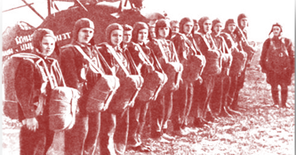
В 1920 году, ещё во время гражданской войны в РСФСР была создана добровольная оборонная организация — Военно-научное общество.
Летом 1925 года путём слияния обществ ОДВФ и Доброхим образовано общество Авиахим.
27 июля 1926 года Военно-научное общество было переименовано в Общество содействия обороне СССР (ОСО)^{[2]}.
23 января 1927 г. на совместном заседании I Всесоюзного съезда Авиахима и 2-го Пленума Центрального Совета ОСО по докладу Наркома по военным и морским делам К. Е. Ворошилова было принято решение слить два общества в одно под названием: АВИАХИМ-ОСО. Со временем оно было переименовано в "Общество содействия обороне и авиационно-химическому строительству СССР", сокращенно ОСОАВИАХИМ СССР.
10 февраля 1927 года состоялась 1-я конференция Московской городской организации ОСОАВИАХИМа.
В 1931 году в стране введён Всесоюзный физкультурный комплекс «Готов к труду и обороне СССР» (ГТО).
Значки «Ворошиловский стрелок» и «Юный ворошиловский стрелок».
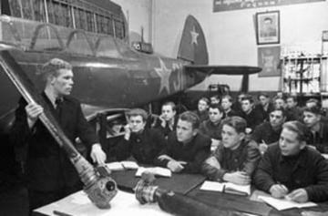
В 1932 году на Московском авиационном заводе № 22 по инициативе осоавиахимовской и комсомольской организаций была создана первая в стране общественная школа, готовившая лётчиков и других авиационных специалистов без отрыва от производства. В ней имелось шесть секций: лётная, планерная, авиамоторная, парашютная, глиссерная, авиамодельная и группа проектирования и постройки спортивных самолётов.
29 октября 1932 года Президиумом Центрального Совета Осоавиахима СССР и РСФСР было утверждено положение о создании звания «Ворошиловский стрелок», а 29 декабря 1932 декабря — значок «Ворошиловский стрелок». Начинает издаваться журнал «Ворошиловский стрелок».
В 1933 году на Красной Пресне на кондитерской фабрике «Большевик» был создан первый парашютный отряд, положивший начало массовому парашютному спорту в стране. На фабрике «Красная мануфактура» организован первый в стране женский парашютный санитарный отряд, в который вошло 20 работниц ВЦСПС, ЦК ВЛКСМ, ЦС ОСОАВИАХИМа утвердили коллективное звание и знак «Крепость обороны». Оно присуждалось коллективам фабрик и заводов, которые при успешном выполнении производственных планов добились широкого охвата молодежи военным делом, развертывания физкультурной работы.
10 марта 1934 года ЦС ОСОАВИАХИМа утвердил новое положение о значке «Ворошиловский стрелок», учредив I и II ступени, а в июле того же года — положение о значке «Юный ворошиловский стрелок».
В апреле 1934 года первому в стране звание «Крепость обороны» было присвоено электрокомбинату им. В. В. Куйбышева, осоавиахимовская организация которого добилась высоких показателей в своей деятельности.
Осенью 1934 года В Бауманском районе открылся первый в стране клуб Ворошиловских стрелков. Этому клубу выпала честь впервые представлять оборонное Общество на международных соревнованиях — встретились команды клуба Ворошиловских стрелков и команда Портсмутского стрелкового клуба США. Победили москвичи, выбившие на 207 очков больше американских спортсменов.
13 августа 1934 года Московская спортсменка Нина Камнева совершила рекордный прыжок с парашютом. Она покинула самолёт на высоте 3 тыс. метров и раскрыла парашют за 200 метров от земли.
20 сентября 1934 года В газете оборонного Общества «На страже» были опубликованы нормативы комплекса «Готов к противовоздушной и противохимической обороне».
19 ноября 1935 года президиум ЦС ОСОАВИАХИМа утвердил Положение о первичной организации ОСОАВИАХИМа.
Летом 1936 года ЦС Осоавиахима, Учитывая массовый характер работы по сдаче норм «Готов к ПВХО», ввёл нормы «Готов к ПВХО» II ступени^{[3]}.
1 августа 1936 года ПВХО Нормы на значок «Ворошиловский стрелок» II ступени необходимо было выполнять только из боевой винтовки. На первых Всесоюзных стрелковых соревнованиях пионеров и школьников — юных ворошиловских стрелков москвичи были первыми в командном зачёте.
Знак Осоавиахима на фасаде дома 17 по Полозовой улице в Санкт-Петербурге.
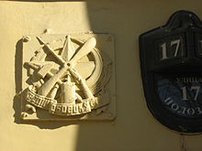
28 января 1937 года Президиум ЦС ОСОАВИАХИМа ввёл нормативы на коллективный знак «Готов к ПВХО» для первичных организаций Общества жилых домов, а в начале следующего года были утверждены нормативы для первичных осоавиахимовских организаций учебных заведений. Знак являлся настенным и вывешивался на фасады зданий. Первым в Москве сдал нормативы на коллективный знак «Готов к ПВХО» институт кооперативной торговли.
8 мая 1938 года Московский осоавиахимовец Михаил Зюрин установил первый, официально признанный международной авиационной федерацией (ФАИ) мировой рекорд советских авиамоделистов. Его модель, снабженная бензиновым моторчиком, пролетела по прямой 21 км, 857 метров.
Лотерейный билет ОСОАВИАХИМа 1941 г.
Лотерейный билет ОСОАВИАХИМа. Обратная сторона лотереи.
В 1939 году в Московской городской организации ОСОАВИАХИМа действовало 23 районных организаций Общества, рекордно-планерный отряд, Ростокинский районный планерный клуб, Бауманский, Ленинградский, Ленинский, Октябрьский, Пролетарский, Свердловский, Сталинский, Таганский районные аэроклубы, аэроклуб Мосметростроя, городская школа ПВХО, городская морская школа, городская стрелковая школа, осоавиахимовские лагеря «Черемушки», «Вешняки», «Пушкинское».
27 августа 1940 года ЦС ОСОАВИАХИМа принял постановление «О перестройке военного обучения членов ОСОАВИАХИМа». Начался переход от кружковой системы к занятиям в учебных подразделениях. Были созданы группы, команды, отряды.
В 1939—1940 годы в осоавиахимовских организациях столицы было подготовлено 3248 групп самозащиты, создано 1 138 постов ПВХО, 6 тысяч командиров постов и групп самозащиты. В 1940 году подготовкой к ПВХО было охвачено свыше 770 тысяч жителей города.
В начале 1941 года в Москве насчитывалось более 4 тыс. групп, свыше 100 команд, около 230 отрядов. В них проходили подготовку 81 тыс. человек.
В июне 1941 года в Москве насчитывалось 6 790 первичных организаций ОСОАВИАХИМа и 860 тысяч членов Общества.
В июле 1941 года Совет Народных Комиссаров СССР принял постановление, которым на ОСОАВИАХИМ возлагалась ответственность за организацию всеобщей обязательной подготовки населения к противовоздушной обороне.
17 сентября 1941 года Вышло Постановление Государственного Комитета Обороны «О всеобщем обязательном обучении военному делу граждан СССР» (от 16 до 50 лет).
Справка ОСОАВИАХИМ выдана в 1941 году 16-летнему защитнику Москвы — Г. Г. Баргайс об окончании курса снайперов.
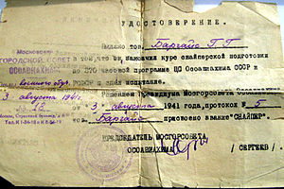
В октябре-ноябре 1941 года В Краснопресненском, Октябрьском, Первомайском, Сталинском, Таганском районах созданы учебно-стрелковые центры и стрелковые клубы.
В январе 1942 года Учебно-стрелковые центры были развернуты во всех районных организациях Общества. В течение года в них было подготовлено более 25 тысяч специалистов —пулемётчиков, снайперов, истребителей танков, «ворошиловских стрелков». Каждый учебно-стрелковый центр имел летний и зимний лагерь, боевое стрельбище с дистанцией стрельбы не менее 800 метров, лыжную базу, учебные поля, инженерные и сапёрные городки, учебно-методические кабинеты. Основной базой учебно-стрелковых центров Московской городской организации ОСОАВИАХИМа являлись Мытищинский и Румянцевский полигоны, отвечающие указанным выше требованиям.
В начале 1943 года при первичных организациях ОСОАВИАХИМа стали создаваться отделения, взводы, роты, батальоны, которые становились основной организационной формой военного обучения и воинского воспитания граждан.
В 1941—1945 года в годы Великой Отечественной войны в Москве действовали следующие учебные и спортивные организации городского Совета ОСОАВИАХИМа: 1-й и 2-й учебно-стрелковые центры, снайперская школа, военно-морская школа, 1-я, 2-я и 3-я школы ПВХО, 1-я и 2-я школы связи, автомотоклуб, Центральная школа связи, Дом радио, парашютно-планерный клуб, кавалерийская школа, клуб служебного собаководства, Мытищинский и Румянцевский полигоны. Московская городская организация ОСОАВИАХИМа подготовила свыше 383 тысячи военных специалистов, в том числе — снайперов — 11233, связистов — 6332, станковых пулеметчиков — 23005, ручных пулеметчиков — 42671, автоматчиков — 33102, миномётчиков — 15283, истребителей танков — 12906, бронебойщиков — 668. Клуб служебного собаководства вырастил, обучил и передал Красной Армии 1825 служебных собак. Более 3-х миллионов москвичей прошли в организациях ОСОАВИАХИМа подготовку по ПВХО. Осоавиахимовцы столицы собрали 3 миллиона 350 тысяч рублей денежных средств, на которые была построена колонна танков «КВ» и более 1 миллиона рублей на постройку шести штурмовиков ИЛ-2. Деятельность Московской городской организации ОСОАВИАХИМа в годы Великой Отечественной войны была высоко оценена Центральным Советом ОСО, который наградил её переходящим Красным Знаменем, навечно оставленным в столичной организации Общества.
В начале 1945 года в Москве в постоянно действующих формированиях ОСОАВИАХИМа насчитывалось 183 роты, сведенные в 41 батальон.

§ 3. Патриотическое воспитание в современной России.
«Патриотизм, несомненно, актуален. Это чувство, которое делает народ и каждого человека ответственным за жизнь страны. Без патриотизма нет такой ответственности. Если я не думаю о своём народе, то у меня нет дома, нет корней. Потому что дом — это не только комфорт, это ещё и ответственность за порядок в нем, это ответственность за детей, которые живут в этом доме. Человек без патриотизма, по сути, не имеет своей страны.
Николай II
В последнее десятилетие в России патриотизм стал одной из самых дискуссионных тем, широко обсуждаемых в различных сферах реформируемой российской государственности. Разброс мнений достаточно велик: от дискредитации патриотизма как аналога деструктивности и конфликтогенности с фашистским и расистским уклоном, до призывов первых лиц государства к единению российского народа на основе интеграционного потенциала патриотизма, принятия Государственных программ «Патриотическое воспитание граждан Российской Федерации на 2001 — 2020 годы», а также «Концепции патриотического воспитания граждан Российской Федерации», в которой патриотизм определяется как «любовь к Родине, преданность своему Отечеству, стремление служить его интересам и готовность, вплоть до самопожертвования, к его защите».
Патриотизм неразрывно связан с интернационализмом, чужд национализму, сепаратизму и космополитизму. «Патриотизм — это особая направленность самореализации и социального поведения граждан, критериями для которых являются любовь и служение Отечеству, обеспечение целостности и суверенитета России, ее национальная безопасность, устойчивое развитие, долг и ответственность, предполагающие приоритет общественных и государственных начал над индивидуальными интересами и устремлениями и выступающие как высший смысл жизни и деятельности личности, всех социальных групп и слоев общества».
Но, несмотря на то, что вышеперечисленные официальные документы четко очерчивают понятие патриотизма и его роль на современном этапе развития российской государственности, в общественном сознании отношение к данному понятию далеко от однозначного. Что, в частности, демонстрируют высказывания различных политических и общественных деятелей.

СИСТЕМА ПАТРИОТИЧЕСКОГО ВОСПИТАНИЯ В
СОВРЕМЕННОЙ РОССИИ

В настоящий момент в Российской Федерации действует около 2000 организаций, которые имеют непосредственное отношение к делу военно-патриотического воспитания молодежи . Эти организации, по самым скромным подсчетам, охватывают более 100 тысяч юношей и девушек. В различной форме сохранились все способы военно-патриотического воспитания, существовавшие с советских времен, — такие как Суворовские и Нахимовские военные училища, ДОСААФ, военно-патриотические клубы, — а также появилось множество новых. Большинство из них вписываются в рамки Государственной программы «Патриотическое воспитание граждан Российской Федерации на 2006 – 2010 годы». В результате принятия этой программы, организации, работающие с детьми и молодежью, обрели единый ориентир для своих многочисленных направлений деятельности.
Структурой, призванной решать организационные, методические и информационные задачи в системе патриотического воспитания граждан, является государственное учреждение Российский государственный военный историко-культурный центр при Правительстве Российской Федерации («Росвоенцентр»). Эта организация была образована в 1997 году постановлением Правительства РФ с целью разработки и реализации «программ и планов по решению задач военно-исторического, мемориального и культурно-воспитательного характера, по поддержке и консолидации движений ветеранов войн, ветеранов военной службы и правоохранительных органов» . С 2001 года основным направлением деятельности данной государственной структуры становится обеспечение реализации принятой в РФ Государственной программы патриотического воспитания граждан, а впоследствии – и разработка концептуальных основ следующей, рассчитанной на 2011-2015 годы.
Проводниками цели патриотического воспитания являются субъекты воспитательной деятельности, в качестве которых выступают государство в лице федеральных, региональных и местных органов власти; учебные заведения всех уровней; различного рода общественные организации и религиозные объединения; учреждения культуры; семья; трудовые и воинские коллективы; средства массовой информации и другие.
Основные структуры, целью которых является патриотическое воспитание, на сегодняшний день, можно разделить на три группы: государственные, общественно-государственные, и общественные. Примерами первых являются Суворовские и Нахимовские военные училища и кадетские корпуса, вторых — ДОСААФ как общественно-государственная организация, третьих — различные военно-патриотические, поисковые, военно-спортивные ассоциации и клубы, военно-патриотические клубы при РПЦ и различные скаутские организации.
Суворовские и Нахимовские военные училища и кадетские корпуса вместе составляют систему кадетского воспитания и образования. Кадетское образование в России новейшего периода ее истории — явление достаточно неоднородное. Кадетские корпуса различаются по истории создания, по ведомственной принадлежности, по возрасту воспитанников. «Кадетскими корпусами» именуются образовательные учреждения, действующие на основании различных документов, использующие различные подходы к включению в образовательные программы военного компонента и имеющие другие существенные различия. Сегодня в России существуют более 200 военно-учебных и образовательных учреждений, именующихся (или именующих себя) кадетскими. Они образованы и осуществляют свою деятельность в соответствии с Положениями, утвержденными Правительством Российской Федерации.
Суворовское (Нахимовское) военное училище — это специализированное учебное заведение для молодежи школьного возраста. Поступление до 2008 года было возможно исключительно для лиц мужского пола. До недавнего времени такие училища давали своим воспитанникам среднее школьное образование и одновременно готовили их к поступлению и учебе в военных вузах.
ДОСААФ. Добровольное общество содействия армии, авиации и флоту — Общероссийская общественная организация содействия армии, авиации и флоту, массовая оборонно-патриотическая организация трудящихся, цель которой — содействие укреплению обороноспособности страны и подготовке трудящихся к защите социалистического Отечества. 17 декабря 2009 года состоялся внеочередной съезд РОСТО – организации-правопреемника советского ДОСААФ. Съезд утвердил преобразование Общероссийской общественной организации «Российская оборонная спортивно-техническая организация – РОСТО (ДОСААФ)» в Общероссийскую общественно-государственную организацию «Добровольное общество содействия армии, авиации и флоту России» (ДОСААФ России).
Обновленная организация ДОСААФ призвана стать основой допризывной подготовки в нашей стране — об этом сказано в недавно утвержденной Концепции федеральной системы подготовки граждан к военной службе до 2020 года. Согласно документу, число армейских специалистов, подготовленных ДОСААФ, в недалеком будущем должно ежегодно составлять 200 тыс. человек. Для сравнения: за последние 10 лет в ДОСААФ было подготовлено около 1,3 млн. специалистов. То есть, в среднем — 130 тысяч в год.
Скаутское движение. Скаутское движение — всемирное юношеское движение, занимающиеся физическим, духовным и умственным развитием молодых людей так, чтобы молодёжь могла занять конструктивное место в обществе. Это достигается неформальным образованием с акцентом на практические действия на открытом воздухе, называемым скаутским методом. Скаутская организация добровольна, аполитична, независима. Приблизительная численность Российского скаутинга на 2007 год — 30 000 человек. Сейчас в России нет единой скаутской организации. Крупнейшими из российских скаутских организаций являются: Организация Российских Юных Разведчиков (ОРЮР), Национальная Организация Российских Скаутов-разведчиков (НОРС), Русский Союз Скаутов, Российская Ассоциация девочек-скаутов, Братство Православных Следопытов.
Военно-патриотическое и военно-спортивное движение. Военно-патриотические клубы — это система общественных объединений, деятельность которых направлена на формирование у молодежи высокого патриотического сознания, возвышенного чувства верности своему Отечеству, готовности к выполнению гражданского долга, важнейших конституционных обязанностей по защите интересов Родины. Учебная методика военно-патриотических клубов включает в себя спортивный элемент, военную подготовку, основанную на опыте боевых действий, и патриотическое воспитание. На сегодняшний день не существует единой методической базы для военно-патриотических клубов. Каждый клуб или группа клубов пользуются своими собственными учебно-методическими наработками, в основе которых лежат разные армейские, спортивные учебные программы.
Военно-спортивные клубы зародилось в 80-е годы прошлого века. Без преувеличения можно сказать, что это движение было всесоюзным. Занятия в клубах давали молодым людям очень хорошую общефизическую подготовку, основы военных знаний, а также понимание таких слов, как «любовь к Родине» и «мужская дружба».
Поисковое движение. Деятельность поисковых организаций направлена на поиск пропавших без вести солдат и их последующую идентификацию на основе смертных медальонов и архивных документов, также деятельность направлена на воспитание патриотизма и готовности к защите Родины у подростков и молодежи. В настоящее время действуют 6 межрегиональных общественных организаций поисковых объединений: «Северо – Запад» (г. Новгород), «Центр России» (г. Калуга), «Союз поисковых отрядов России» (г. Москва), «Север России» (Ленинградская область), «Ратник» (г. Курск), «Южный рубеж» (г. Ростов — на — Дону), а также значительное число отдельных поисковых отрядов или клубов.
Военно-патриотические клубы при РПЦ. Начиная со второй половины 1990-х годов, в православной системе образования начинают складываться структуры военно-патриотического воспитания. Возрастает число военно-патриотических клубов при приходах, монастырях. Цель данных организаций — привить подросткам нравственные и духовные ориентиры на основе Православной Веры, любовь и верность своему Отечеству, воспитать готовность и умение защитить свою Родину и ее святыни.
Один из активистов православного военно-патриотического движения, создатель и руководитель клуба «Дружина "Доброволец"» А.Кравченко, отмечает: «Православная Церковь всегда являлась, наряду с служилым сословием и народом, одной из главных опор Российской государственности. И в качестве таковой всегда занималась вопросами защиты Отечества. Вспомним, как Дмитрия Донского на Куликовскую битву благословлял Преподобный Сергий Радонежский. Или как ополчение Минина и Пожарского родилось потому, что прозвучал пламенный призыв Патриарха Гермогена к освобождению страны. И таких примеров не счесть. Все наиболее выдающиеся русские полководцы были, как известно, людьми глубоко верующими. Более того, до 1917 года существовала стройная система подходов к воспитанию воинов, основанная всецело на религиозных традициях.

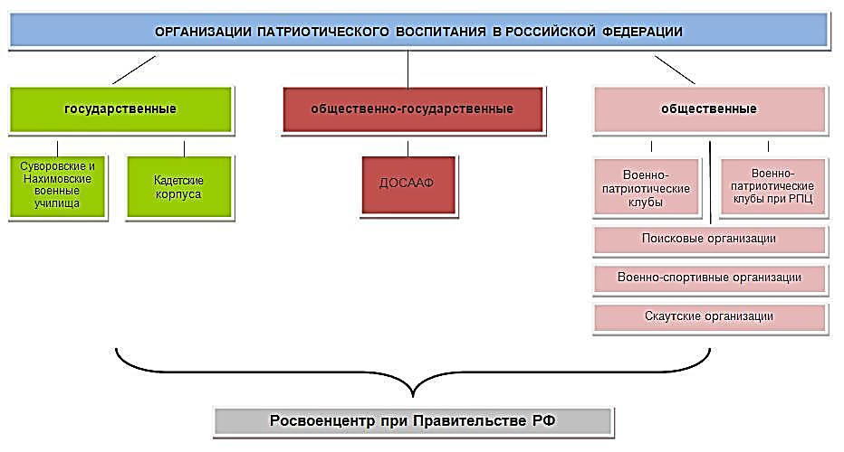

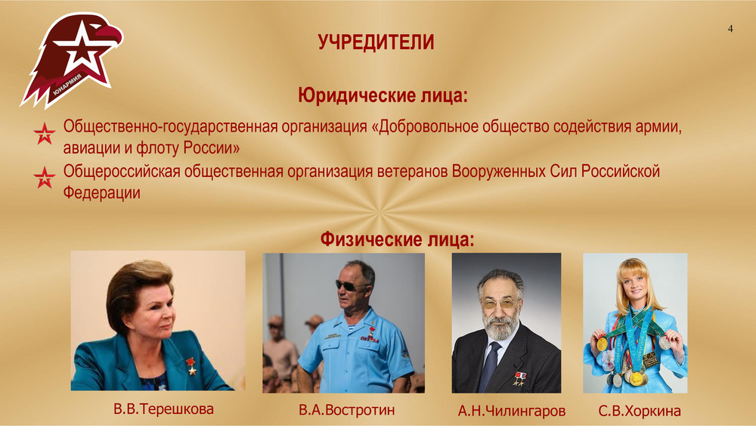
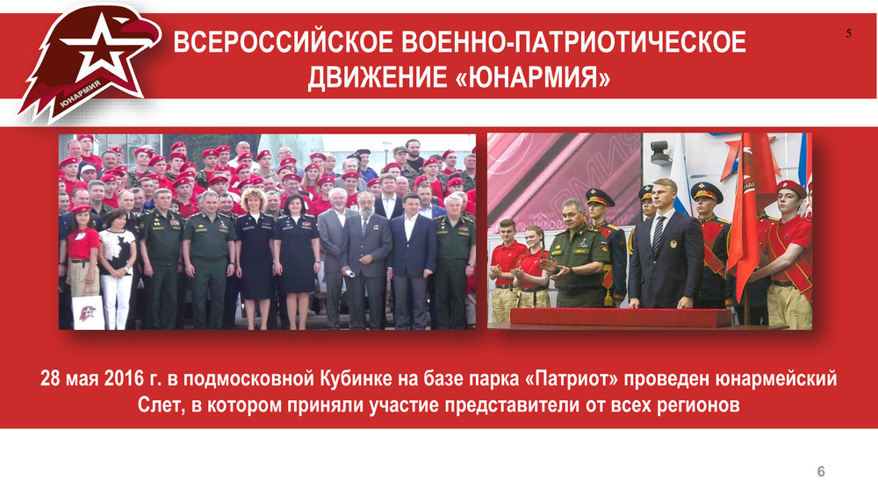
Глава II. Военно-патриотическое

общественное движение «ЮНАРМИЯ»
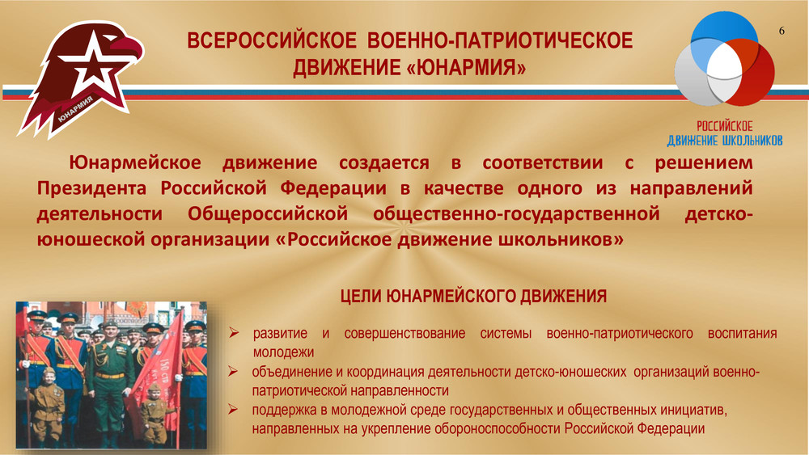
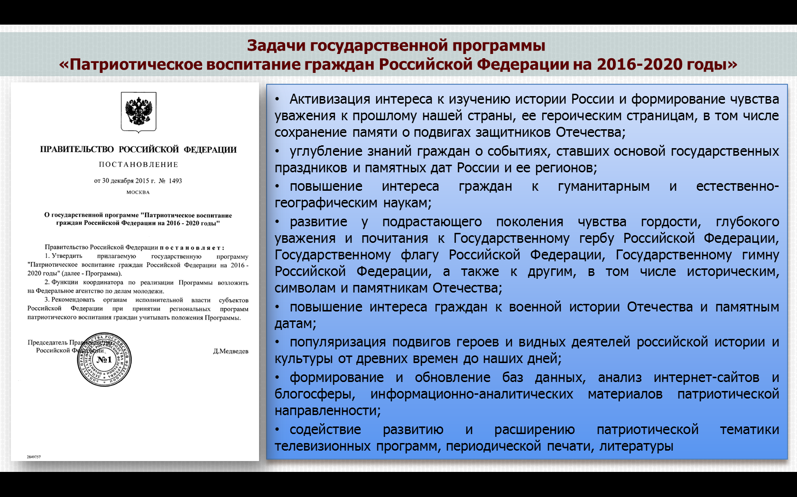

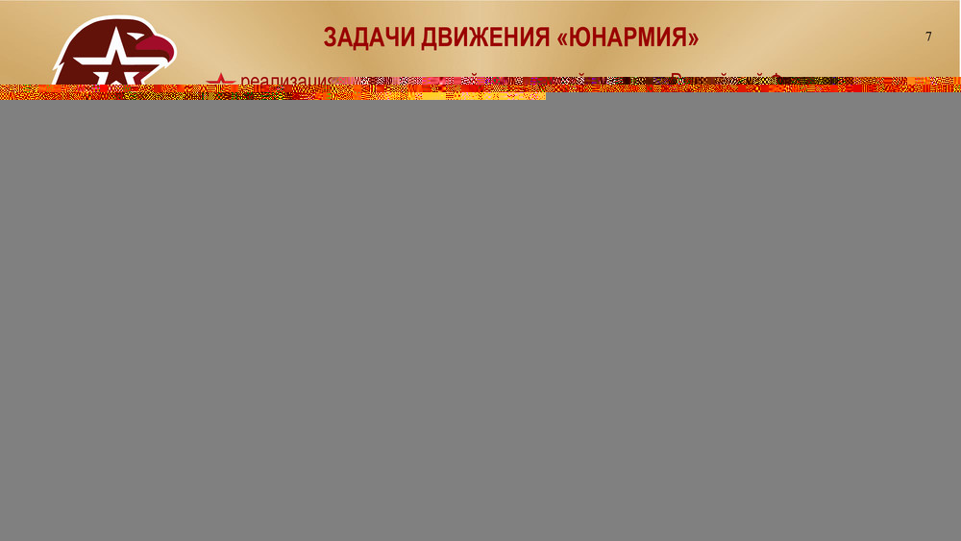
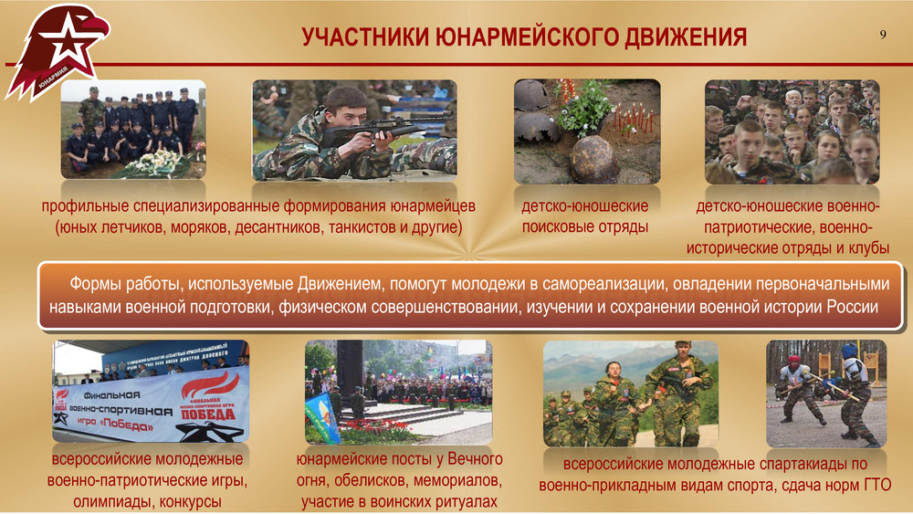

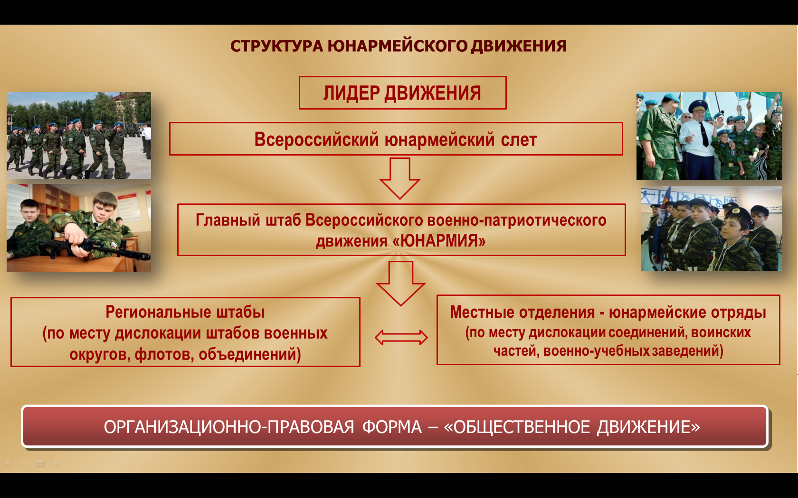
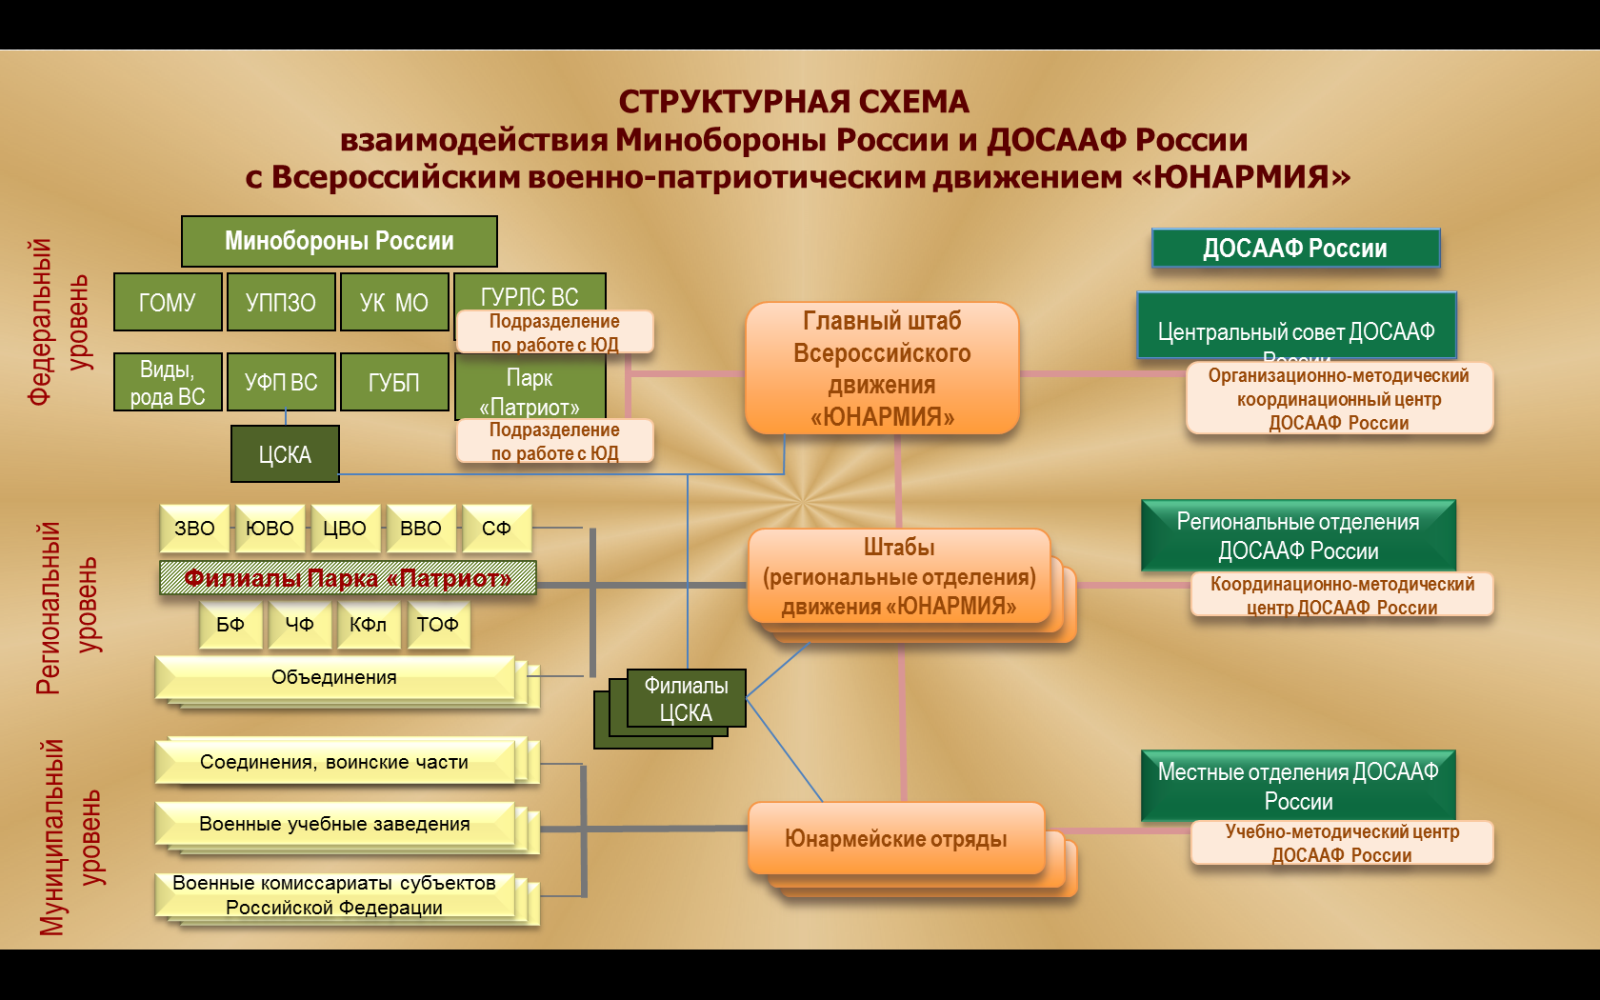

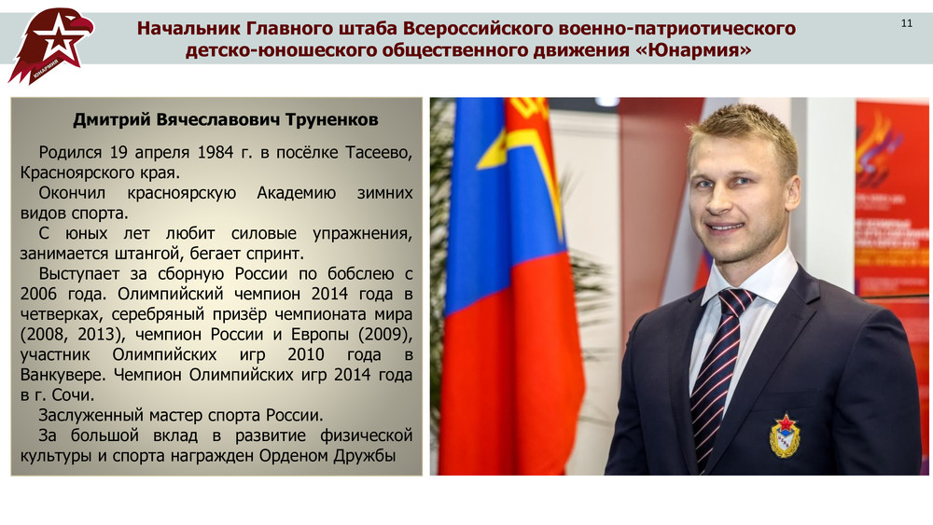
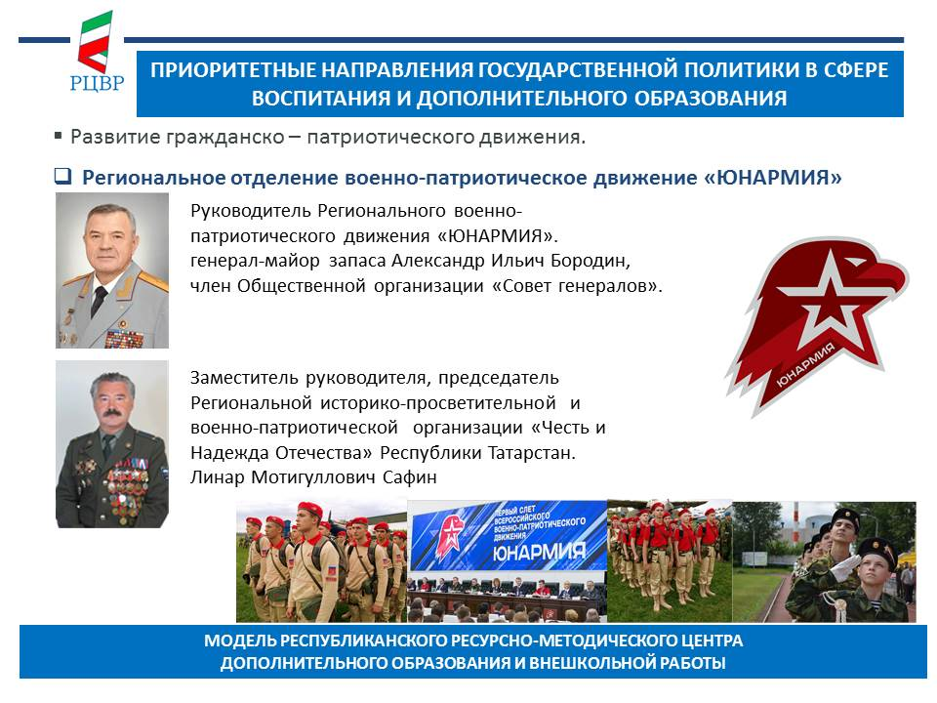
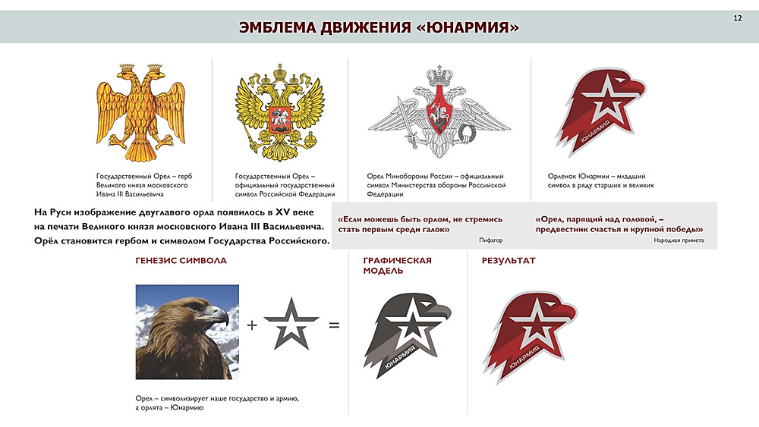

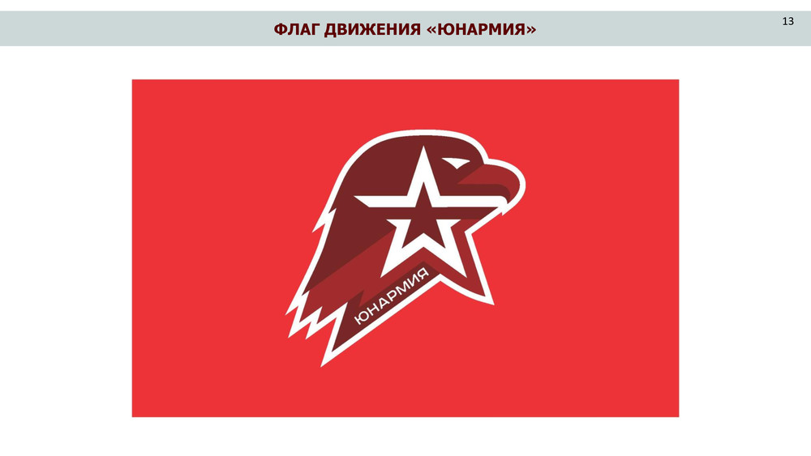

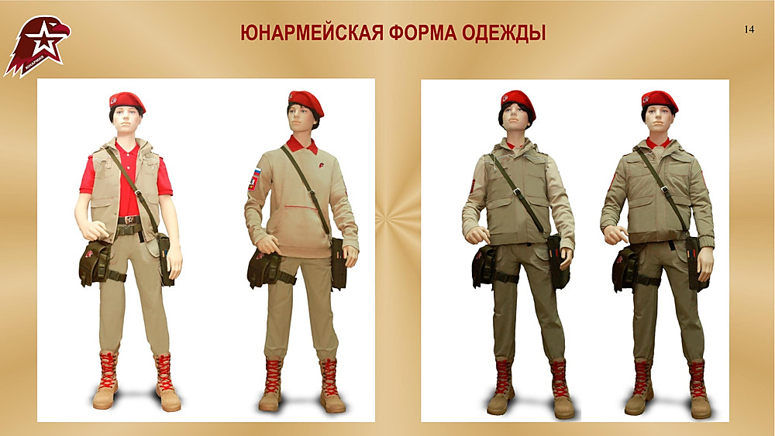
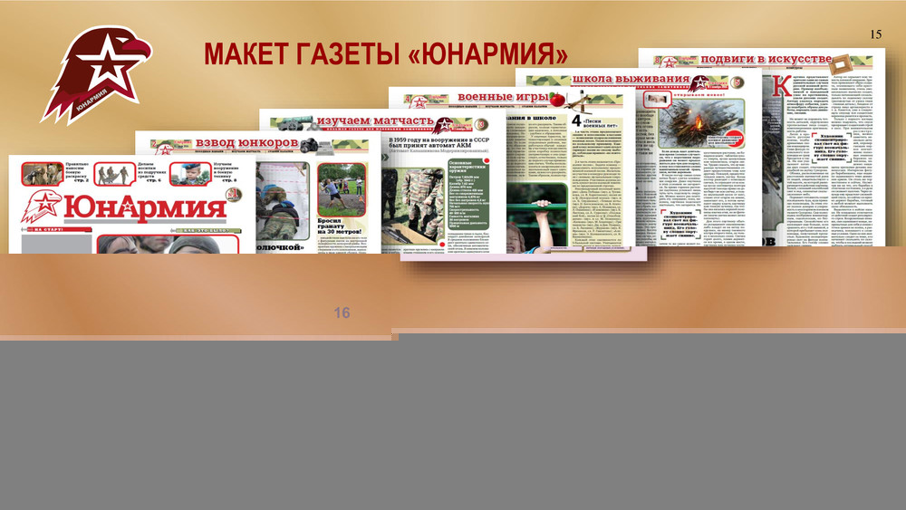
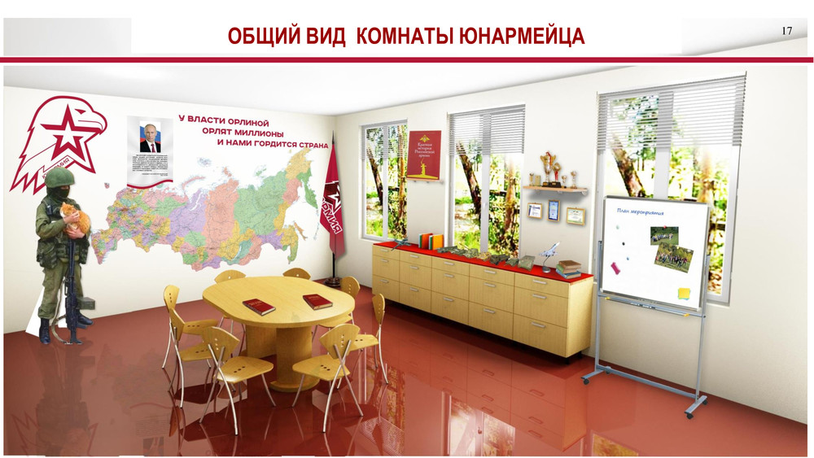
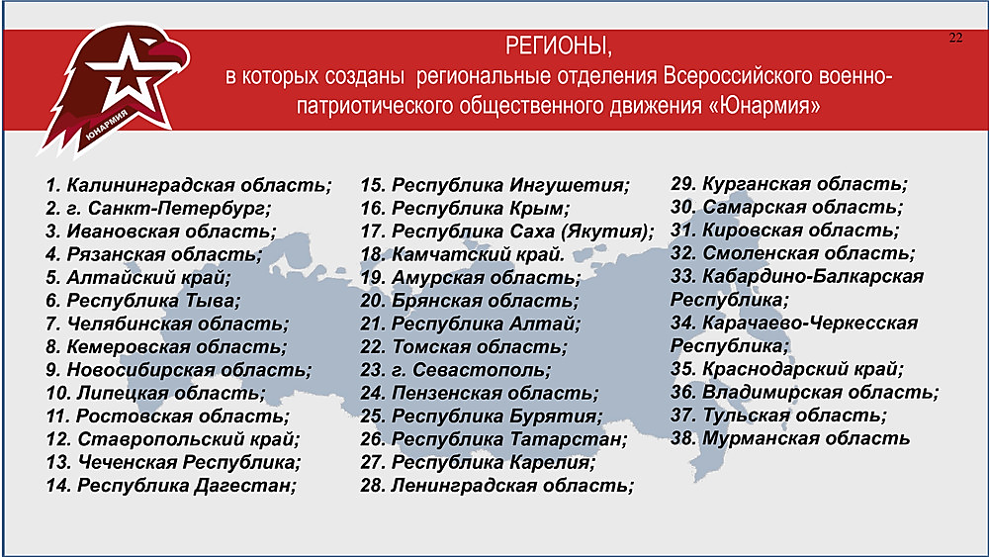

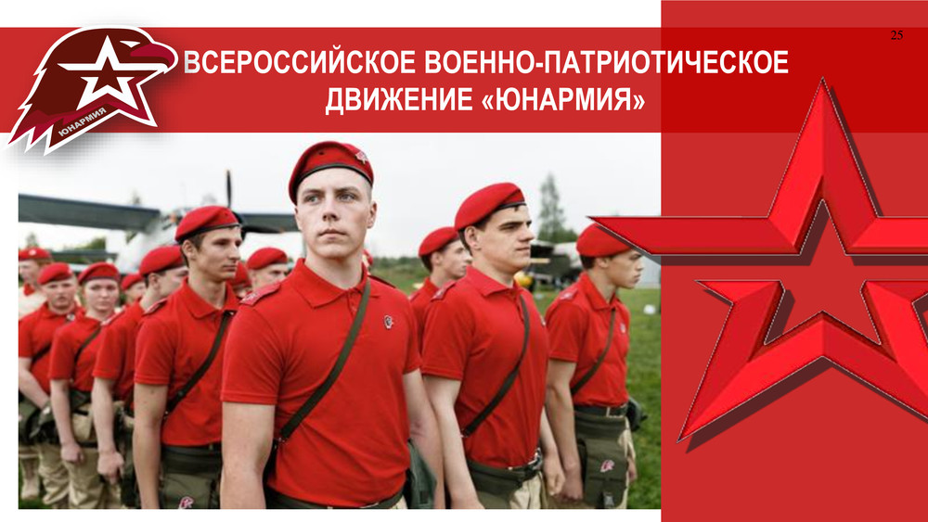
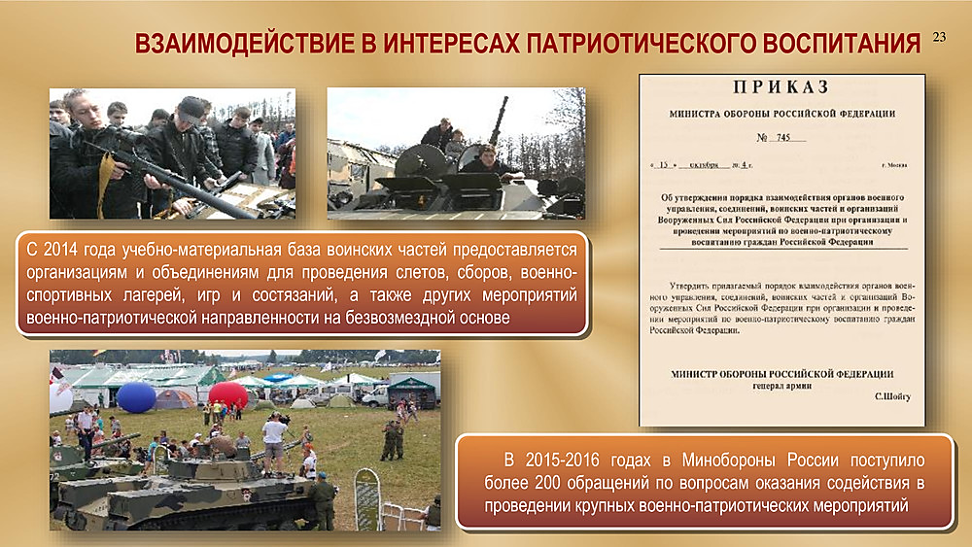

Глава III. О вежливости и поведении юнармейцев

§1. ПРАВИЛА ВЕЖЛИВОСТИ
Все юнармейцы обязаны соблюдать вежливость и проявлять выдержку.
Они обязаны строго соблюдать правила отдания чести, всегда быть по форме, чисто и аккуратно одетыми, постоянно служить примером высокой культуры, скромности, строго соблюдать требования нравственности м морали российского общества, и с достоинством вести себя в общественных местах и на улице.
Юнармейцы должны выполнять три важных правила светского этикета:
- уважение к старшим, женщинам и детям;
- самообладание в словах и поступках;
- понимание прекрасного и следование ему.
Начальники и старшие, обращаясь к юнармейцам, называют их по званию и фамилии или только по званию, добавляя в последнем случае перед званием слово «ТОВАРИЩ». Например, «Юнармеец Иванов», «Товарищ юнармеец». Если старший обращается к юнармейцу, называя его по званию («Товарищ юнармеец»), последний докладывает, например: «Юнармеец Иванов». Если старший обращается к юнармейцу, называя его по званию и фамилии («Юнармеец Петров»), то последний отвечает «Я».
Юнармейцы, обращаясь по службе к начальникам и старшим, называют их по званию, добавляя перед званием слово «ТОВАРИЩ». Например, «ТОВАРИЩ МАЙОР», «ТОВАРИЩ ПРАПОРЩИК», а к преподавателям - «ТОВАРИЩ ПРЕПОДАЫВАТЕЛЬ».
При обращении к кому -нибудь в присутствии командира (начальника) или старшего необходимо спросить на это разрешение командира (начальника) или старшего. Например, «Товарищ майор, разрешите обратиться к вице-сержанту, СТЕПАНОВУ».
Когда на вопрос начальника или старшего нужно дать утвердительный ответ, юнармеец отвечает: «ТАК ТОЧНО», когда нужно дать отрицательный ответ «НИКАК НЕТ».
Если при встрече нельзя свободно разойтись с начальником (старшим), то юнармеец обязан уступить дорогу и, отдавая ему честь, пропустить его; при необходимости обогнать начальника (старшего) в этих условиях - спросить на то разрешение.
Юнармейцы должны соблюдать вежливость по отношению к гражданскому населению, способствовать помощь при несчастных случаях, пожарах и стихийных бедствиях.

.

§2. ПРАВИЛА ПОВЕДЕНЯ В ПОМЕЩЕНИИ
Входя в здание, тщательно очистить обувь от грязи, проходя в дверь, придерживать её, чтобы не хлопала. Войдя в здание (юноши), снять головной убор.
Входить в здание и подниматься на второй этаж и третий только по боковым лестницам.
Опускаясь или поднимаясь по лестнице по правой стороне, за перила не держаться.
Не бегать по лестницам и в узких коридорах, не кричать и не затевать шумной возни. Особенно осторожными быть на поворотах, лестничных площадках.
Не прислоняться к стенам, не садиться на подоконники и выступы стендов. Не спорить. Кем-то брошенную бумажку или другой мусор подобрать. Находясь в помещении вне строя, быть без головного убора (юноши), надевать его только при выходе из здания, проверить свою заправку.

§3. ПРАВИЛА ПОВЕДЕНИЯ НА УЛИЦЕ
Выходить на улицу только аккуратно одетым. На улице быть внимательным.
Строго соблюдать правила уличного движения:
ходить по тротуару с правой стороны, переходить улицу только при зеленом свете светофора и в указанных местах, ожидать пассажирский транспорт на тротуаре или специальных отведённых площадках.
Не сорить на улице, не бросать на тротуар использованный билет, бумагу.
Идя группой по улице, не занимать весь тротуар, не разговаривать громко, не хохотать, своим поведением не обращать на себя внимание прохожих.
Встретив на улице знакомого и остановившись с ним поговорить, отойти в сторону, чтобы не мешать прохожим.
Если у вас спрашивают дорогу, остановиться и вежливо, спокойно и толково объяснить, как дойти, не указывая пальцем. Если не можете ответить на вопрос, сказать: «Простите, я не знаю» или «Извините, я не могу вам объяснить».
Обращаясь с каким-нибудь вопросом к прохожему, делать это как можно вежливее и не забывать поблагодарить. Юнармейцы должны строго соблюдать вежливость по отношению к гражданскому населению. Встретив на улице слепого, больного человека, инвалида, ребёнка, помочь им перейти улицу.
Нечаянно толкнув кого-нибудь на улице, обязательно извиниться.
Неприлично есть на улице.
Идя по улице, не задевать прохожих, не заглядывать в лица, не напевать, и тем более не насвистывать.

§4. ПРАВИЛА ПОВЕДЕНИЯ В ОБЩЕСТВЕННЫХ МЕСТАХ.
В зрительном зале (театре, кино), в читальном зале, музее, на выставке вести себя так, чтобы не мешать другим: не вертеться, не вскрикивать, не кашлять, не топать ногами.
Слушая доклад, лекцию, беседу, не переговариваться с соседом, не читать газет, книг, журналов, не выражать свои чувства ни взглядами, ни гримасами, не заниматься посторонними делами.
Во время демонстрации кинофильма, просмотра спектакля быть сдержанными в выражениях своих чувств и переживаний.
Если вы идёте в театр, лучше прийти за 20-30 минут до начала, чтобы не торопясь раздеться, поправить причёску, найти своё место.
Пробираясь к своему месту, проходить вдоль ряда лицом к сидящим. Если вы с девушкой, сестрой, матерью, дать ей возможность пройти впереди себя и сесть первой.
Если вы уже сели, и мимо Вас кто-нибудь проходит, встать и дать дорогу.
Садиться на место, которое обозначено в билете. Если ваше место занято и не хотят освободить, не пререкайтесь, а попросите билетёршу выяснить недоразумение.
Не постукивайте в так музыке, не барабаньте пальцем по спинке впереди стоящего кресла, это мешает соседям.
В антракте разговаривать тихо, так чтобы слышали только собеседник.
Не вставать с места, пока не опустят занавес, в буфете покупать , что нужно п порядке очереди в гардероб. Не торопиться в гардероб. Если с вами девушка, сестра, мать сначала помочь одеться им, потом одевшись самому, при уходе надеть головной убор.
Находясь в читальном зале, не переговариваться с соседями даже шепотом, это мешает другим.
Книгу, взятую в библиотеке, возвращать такой же чистой как была. При чтении не загибать страниц, ничего не писать на полях.
При обнаружении незначительного дефекта устранить его.
Осматривая музей или выставку, не трогать руками выставленных предметов.

§5. ПРАВИЛА ПРИ РАЗГОВОРЕ
Говорить просто, правильно, не употреблять грубых слови жаргонных выражений. Недопустимы бранные нецензурные выражения. При разговоре смотреть на того, с кем разговариваешь. Отвечая начальникам и старшим, встать по команде «СМИРНО» и представиться, например, «ЮНАРМЕЕЦ Петров».
Отвечать сдержанно, почтительно, но с достоинством и без лишнего напряжения.
Не быть многословным, выражать свои мысли ясно и в немногих словах.
Избегать ненужных предисловий «понимаете», «знаете», «так вот», «значит», «так сказать», «ну», они только засоряют речь. Не засорять свой язык бессмысленными выражениями, вроде: «железно», «законно». Употреблять только те слова, значение которых тебе совершенно понятно. Избегать иностранных слов, если можно обойтись без них обойтись.
Не вмешиваться в разговор старших. Никогда не перебивать собеседника, тем более своего начальника или старшего. Если это крайне необходимо, сказать :»Простите. я вас перебью».
Не говорить слишком быстро, не проглатывать слова, не объясняться жестами, взмахами руки. Не говорить с излишней горячностью, не стараться перекричать собеседника, если он говорит громко.
Не расслышав или не поняв собеседника, переспросить: «Извините, я не понял, повторите, пожалуйста».
Если незнакомец стремится навязать вам разговор, быть сдержанным.
Не задавать нескромных вопросов незнакомым людям.
Уважать собеседника. Не обижать его пренебрежительным или насмешливым тоном или равнодушием, безразличием к тому, о чём он вам говорит.
Научиться внимательно слушать. Очень неприлично, слушая собеседника, барабанить пальцами по чему-либо, вертеть что-нибудь в руках, напевать про себя, писать, читать и прочее.
Невежливо исправлять ошибки в речи старших.
В споре быть тактичным. Уважать чужие мнения и отстаивать свою правоту, не оскорбляя самолюбия другого человека, стараясь убедить его силой логики и доказательств.
Терпеливо выслушать возражения противника. Чем больше вы горячитесь, тем менее убедительна ваша речь.
Шутки позволять неоскорбительные и не грубые. Нельзя шутить над старшими, тем более над стариками.
У женщин и пожилых людей не спрашивать сколько им лет.
Со всеми и всегда, при всех обстоятельствах не забывать о тоне, об интонации речи, ведь часто бывает важнее не от, что сказано, а как это сказано.Не позволять эмоциям брать верх над разумом.

§6. ПРАВИЛА ПОВЕДЕНИЯ В ПОЕЗДЕ
Необходимо беспрекословно выполнять действующие правила Министерства путей сообщения. Войдя в купе, юнармеец здоровается со спутниками.
Чемодан, пакеты положить так, чтобы они не мешали попутчикам. С спальном вагоне днём нижней полкой пользуется и пассажир, едущий на верхней полке.
Юнармеец уступает нижнее место женщине и пожилому человеку.
На то время, пока спутник переодеваетс0я, следует выйти из купе.
Есть надо так, чтобы не беспокоить соседей.
Остатки еды, оберточную бумагу выбрасывают в мусорный ящик, а не в окно или под сидение. В разговорах с попутчиками в дороге не касаться служебных или личных тем.
При выходе из вагона на стоянках или пунктах пересадки быть всегда прилично одетым, а не в пижаме. Юнармеец должен постоянно служить примером высокой культуры, скромности и выдержанности, вести себя с достоинством.
Прибыв на место назначения, необходимо попрощаться со своими спутниками, тем, кто едет дальше, пожелать доброго пути.

§7. ПРАВИЛА ПОВЕДЕНИЯ ДОМА
Глубоко уважать своих родителей, быть почтительны сними и слушаться их, выполнять их распоряжения и поручения, спрашивать у них совета и разрешения пойти куда0нибудь, сделать или взять что-нибудь.
Утром пожелать родителям доброго утра, вечером, ложась спать, спокойной ночи.
Не разговаривать грубо и дерзко с родителями. Оберегать их уд и отдых. Не шуметь,
если они дома работают или отдыхают.
Прежде чем пригласить к себе товарищей, спросить на то разрешение у родителей.
Помогать родителям во всех домашних делах, делать это без напоминания и просьб.
Быть всегда услужливым, помогать надеть или снять верхнее пальто, подать домашние туфли, предупредить их желание или просьбу, пропустить вперед себя в дверях.
Самим убирать свою постель или все свои вещи.
Всегда вовремя приходить к завтраку, обеду и ужину, в этом проявляется уважение к матери, хозяйке дома. За столом вести себя скромно, не привередничать, выходя из-за стола, поблагодарить родителей.
Уходя из дома, сказать куда пошли, когда вернётесь.
Не обижать и не давать в обиду своих маленьких и братьев сестер, относиться к ним ласково и с любовью, играть с ними , учить их быть для них достойным примером.

§8. ПРАВИДА ПОВЕДЕНИЯ В ГОСТЯХ
Быть хорошим гостем - занятие не простое.
прежде всего, идя в гости, надо помнить о цели посещения, в гости не ходят для того, чтобы убить только время, тем более хозяева могут им не располагать.
Значит, в гости идут, будучи приглашёнными, или хотя бы предварительно договорившись о встрече, чтобы не поставить хозяев в неловкое положение.
По правилам вежливости в гости ходят с 12 до 20 часов, слишком ранние и слишком поздние посещения неудобны для хозяев.
В гости ходят, не опаздывая против установленного срока, и не приводят к хозяевам незнакомых людей, даже если это ваш друг. В гостях надо быть естественным, вежливым и обходительным со всеми, кто находится в доме. Не смеяться искусственно или слишком громко. Не вмешиваться в разговор старших. Подождать, пока не обратятся к тебе с вопросом.
Гость не может и не должен делать замечания хозяевам.
Гость не должен быть навязчив, лучше уйти из гостей раньше, чем позже, не забыв поблагодарить хозяев за приятное проведение время.
Подарок ко дню рождения товарища, друга, родственника, надо покупать заблаговременно, помня, что он должен быть приятным и соответствовать вкусам, интересам, возрасту того, кому он предназначен.
Не стремиться купить дорогой подарок, ведь юнармеец пока сам ещё не зарабатывает, а получает деньги от родителей или других родных.

§9. ПРАВИЛА ВЕДЕНИЯ В СПОРТИВНОМ ЗАЛЕ
На уроки физической подготовки взвод (отряд) следует в строю под командой зам. командира взвода (отряда).
Занятия в спортивном зале разрешаются только в спортивной форме.
Перед занятиями на гимнастических снарядах проверяется их исправность.
Каждый снаряд обеспечивается необходимым количеством гимнастических матов, надёжной страховкой и помощью при выполнении упражнений на снарядах.
После окончания занятий распоряжением руководителя снаряды и гимнастические маты в отведённое для этого место.
Запрещается:
-вход в спортивные залы не в спортивной форме;
- раздевание и переодевание непосредственно в спортивном зале;
- заниматься на гимнастических снарядах без страховки и гимнастических матов.
В плавательный бассейн юнармейцы прибывают, имея при себе плавательный костюм, тапочки и полотенце.
Юнармеец обязан:
- снять верхнюю одежду в гардеробе, в раздевалку следовать в тапочках;
- переодевшись в плавательный костюм (плавки, купальник) одежду сложить в шкафчик, пройти в душевую;
- в душевой помыться и после этого можно пройти в зал с плавательным бассейном;
- в плавательный бассейн входить только, ополоснув ноги в ножной ванне;
- после занятий в бассейне, выйдя из него, помыться в душе и пройти в раздевалку, одеться и покинуть плавательный бассейн, оставив после себя всё в полном порядке и чистоте.
Юнармейцам ЗАПРЕЩАЕТСЯ:
- допускать шалости в воде;
- переходить на другую дорожку, виснуть на канатах;
- передвигаться бегом по обходной дорожке;
- плевать в воду(сплёвывать только в пенные корыта, переходя к ним на мелком месте).

§10. ПРАВИЛА ЛИЧНОЙ И ОБЩЕСТВЕННОЙ ГИГИЕНЫ
Выполнение правил личной гигиены включает в себя:
- утреннее умывание с чисткой зубов и обтиранием тела до пояса холодной
водой (юноши);
- мытьё рук перед каждым приёмом пищи;
- умывание перед сном , чистку зубов и мытьё ног;
- своевременное бритьё лица (юноши), стрижку волос, и ногтей;
- регулярное мытьё в бане (ванной) со сменой нательного и постельного белья;
- содержать в чистоте одежду, обувь и постель.
Правила общественной гигиены включают в себя:
- поддержание чистоты в спальных, туалетн6ых и других помещениях;
-- регулярное проветривание помещений;
- поддержание чистоты в общественных местах.

§11. К О Д Е К С ЧЕСТИ ЮНАРМЕЙЦА
- Будь патриотом своего Отечества и береги свою Родину.
- Честь - это основное качество юнармейца.
- Уважай и бережно относись к Истории своей страны.
- Помни и гордись своими Героями.
- Будь готовым в минуты опасности с оружием в руках защищать свое Отечество.
- Проявляй уважение, внимание и заботу к ветеранам войны и труда, к учителям и к старшим.
- Будь в учебе, делах и поведении примером для остальных школьников.
- Всегда помогай и защищай младших и слабых.
- Не обещай, если ты не уверен, что исполнишь обещание.
- Держи себя просто, с достоинством, без фатовства.
- Не принимай на свой счет обидных замечаний, острот, насмешек, сказанных вслед, что часто бывает на улицах и в общественных местах. Будь выше этого. Уйди — не проиграешь, а избавишься от скандала.
- Если о ком-нибудь не можешь сказать ничего хорошего, то воздержись говорить и плохое, если и знаешь.
- Ни чьим советом не пренебрегай — выслушай. Право же, последовать ему или нет, останется за тобой. Сумей воспользоваться хорошим советом другого — это искусство не меньшее, чем дать хороший совет самому себе.
- Сила юнармейца не в порывах, а в нерушимом спокойствии.
- В жизни бывают положения, когда надо заставить молчать свое сердце и жить рассудком.
- Тайна, сообщенная тобой хотя бы только одному человеку, перестает быть тайной.
- Будь всегда начеку и не распускайся.
- Старайся, чтобы в споре слова твои были мягки, а аргументы тверды. Старайся не досадить противнику, а убедить его.
- Разговаривая, избегай жестикуляции и не возвышай голос.
- Ничто так не научает, как осознание своей ошибки. Это одно из главных средств самовоспитания. Не ошибается только тот, кто ничего не делает.
- Когда два человека ссорятся — всегда оба виноваты.
- Авторитет приобретается знанием дела и учебой. Важно, чтобы тебя товарищи уважали, а не боялись. Где страх — там нет любви, а есть затаенное недоброжелательство или ненависть.
- Нет ничего хуже нерешительности. Лучше худшее решение, чем колебание или бездействие. Упущенный момент не вернешь.
- Тот, кто ничего не боится, более могуществен, чем тот, кого боятся все.

§12. О порядке проведения Торжественной клятвы Юнармейца
В назначенное время отряд юнармейцев при Знамени «Юнармии» и с оркестром выстраивается в пешем строю в парадной форме. Отряд обычно выстраивается в две шеренги. Юнармейцы, приводящиеся к Торжественной клятве, находятся в первых шеренгах. Руководитель Штаба регионального отделения Общероссийского военно-патриотического Движения «Юнармия» Республики Татарстан (или его заместитель) в краткой речи напоминает им значение Торжественной клятвы и той почетной и ответственной обязанности, которая возлагается на юнармейцев, приведенных к Торжественной клятве на верность и любовь к Отечеству.
После разъяснительной речи командир отряда командует: «Вольно» - и дает команду командирам подразделений к приведению к Торжественной клятве.
Командир отряда поочередно вызывают из строя юнармейцев, приводимых к Торжественной клятве. Каждый юнармеец, приводимый к Торжественной клятве выходит из строя и докладывает (Я, ________________, для принятия Торжественной клятвы прибыл), читает вслух перед строем отряда текст Торжественной клятвы. После окончания докладывает командиру отряда о принятии им Торжественной клятвы (Я, юнармеец ______________, Торжественную клятву принял.) и с его разрешения ( Встать в строй) и становится на свое место в строю.
Бланки списков лиц, приводимых к Торжественной клятве, заранее заготовляются по установленному образцу и имеют на первом листе текст Торжественной клятвы.
По окончании церемонии приведения в Торжественной клятве списки юнармейцев, вручаются командирами отрядов руководству Штаба Движения. Руководитель Штаба Движения поздравляет юнармейцев с приведением к Торжественной клятве, а все подразделения с новым пополнением, после чего оркестр исполняет Государственный гимн Российской Федерации и Республики Татарстан.
После исполнения Гимнов отряд (ы) юнармейцев выстраиваются в колонну по три и проходят торжественным маршем перед Руководством.
При низкой температуре и ненастной погоде приведение к Торжественной клятве может быть проведено в помещении.
Приведение к Торжественной клятве может проводиться в исторических местах, местах боевой и трудовой славы, а также у братских могил воинов, павших в боях за свободу и независимость Отечества.

Тест клятвы юнармейца
ТОРЖЕСТВЕННАЯ КЛЯТВА ЮНАРМЕЙЦА
Я, _______________________________, вступая в ряды Юнармии,
перед лицом своих товарищей торжественно клянусь:
- Всегда быть верным своему Отечеству и юнармейскому братству
КЛЯНУСЬ!
- Соблюдать устав Юнармии, быть честным юнармейцем, следовать
традициям доблести, отваги и товарищеской взаимовыручки - КЛЯНУСЬ!
- Всегда быть защитником слабых, преодалевать все преграды в
борьбе за правду и справедливость - КЛЯНУСЬ!
- Стремиться к победам в учебе и спорте, вести здоровый образ жизни,
готовить себя к служению и созиданию на благо Отечества- КЛЯНУСЬ!
- Чтить память героев, сражавшихся за свободу и независимость
нашей Родины, быть патриотом и достойным гражданином России КЛЯНУСЬ!
- С честью и гордостью нести высокое звание юнармейца - КЛЯНУСЬ!

Глава IV. ОБЩИЕ ПОЛОЖЕНИЯ СТРОЕВОГО УСТАВА ВООРУЖЕННЫХ СИЛ РОССИЙСКОЙ ФЕДЕРАЦИИ
§1. СТРОИ И УПРАВЛЕНИЕ ИМИ
1. Строй - установленное Уставом размещение военнослужащих, подразделений и воинских частей для их совместных действий в пешем порядке и на машинах.
2. Шеренга - строй, в котором военнослужащие размещены один возле другого на одной линии на установленных интервалах. Линия машин - строй, в котором машины размещены одна возле другой на одной линии.
3. Фланг - правая (левая) оконечность строя. При поворотах строя названия флангов не изменяются.
4. Фронт - сторона строя, в которую военнослужащие обращены лицом (машины - лобовой частью).
5. Тыльная сторона строя - сторона, противоположная фронту.
6. Интервал - расстояние по фронту между военнослужащими (машинами), подразделениями и воинскими частями.
7. Дистанция - расстояние в глубину между военнослужащими (машинами), подразделениями и воинскими частями.
8. Ширина строя - расстояние между флангами.
9. Глубина строя - расстояние от первой шеренги (впереди стоящего военнослужащего) до последней шеренги (позади стоящего военнослужащего), а при действиях на машинах - расстояние от первой линии машин (впереди стоящей машины) до последней линии машин (позади стоящей машины).
10. Двухшереножный строй - строй, в котором военнослужащие одной шеренги расположены в затылок военнослужащим другой шеренги на дистанции одного шага (вытянутой руки, наложенной ладонью на плечо впереди стоящего военнослужащего). Шеренги называются первой и второй. При повороте строя названия шеренг не изменяются. Ряд - два военнослужащих, стоящих в двухшереножном строю в затылок один другому. Если за военнослужащим первой шеренги не стоит в затылок военнослужащий второй шеренги, такой ряд называется неполным. При повороте двухшереножного строя кругом военнослужащий неполного ряда переходит во впереди стоящую шеренгу.
11. Одношереножный и двухшереножный строи могут быть сомкнутыми или разомкнутыми. В сомкнутом строю военнослужащие в шеренгах расположены по фронту один от другого на интервалах, равных ширине ладони между локтями.
В разомкнутом строю военнослужащие в шеренгах расположены по фронту один от другого на интервалах в один шаг или на интервалах, указанных командиром.
12. Колонна - строй, в котором военнослужащие расположены в затылок друг другу, а подразделения (машины) - одно за другим на дистанциях, установленных Уставом или командиром.
Колонны могут быть по одному, по два, по три, по четыре и более.
Колонны применяются для построения подразделений и воинских частей в развернутый или походный строй.
13. Развернутый строй - строй, в котором подразделения построены на одной линии по фронту в одношереножном или двухшереножном строю (в линию машин) или в линию колонн на интервалах, установленных Уставом или командиром. Развернутый строй, как правило, применяется для проведения проверок, расчетов, смотров, парадов, а также в других необходимых случаях.
14. Походный строй - строй, в котором подразделение построено в колонну или подразделения в колоннах построены одно за другим на дистанциях, установленных Уставом или командиром. Походный строй применяется для передвижения подразделений при совершении марша, прохождения торжественным маршем, с песней, а также в других необходимых случаях.
15. Направляющий - военнослужащий (подразделение, машина), движущийся головным в указанном направлении. По направляющему сообразуют свое движение остальные военнослужащие (подразделения, машины). Замыкающий - военнослужащий (подразделение, машина), движущийся последним в колонне. 16. Управление строем осуществляется командами и приказаниями, которые подаются командиром голосом, сигналами и личным примером, а также передаются с помощью технических и подвижных средств. Команды и приказания могут передаваться по колонне через командиров подразделений (старших машин) и назначенных наблюдателей. Управление в машине осуществляется командами и приказаниями, подаваемыми голосом и с помощью средств внутренней связи. В строю старший командир находится там, откуда ему удобнее командовать. Остальные командиры подают команды, оставаясь на местах, установленных Уставом или старшим командиром. Командирам подразделений от роты и выше в походном строю батальона и полка разрешается выходить из строя только для подачи команд и проверки их исполнения.
17. Команда разделяется на предварительную и исполнительную; команды могут быть и только исполнительные. Предварительная команда подается отчетливо, громко и протяжно, чтобы находящиеся в строю поняли, каких действий от них требует командир. По всякой предварительной команде военнослужащие, находящиеся в строю, принимают строевую стойку, в движении переходят на строевой шаг, а вне строя поворачиваются в сторону начальника и принимают строевую стойку. При выполнении приемов с оружием в предварительной команде при необходимости указывается наименование оружия. Например: «Автоматы на - ГРУДЬ». «Пулеметы на ре-МЕНЬ» и т. д. Исполнительная команда (в Уставе напечатана крупным шрифтом) подается после паузы, громко, отрывисто и четко. По исполнительной команде производится немедленное и точное ее выполнение. С целью привлечь внимание подразделения или отдельного военнослужащего в предварительной команде при необходимости называется наименование подразделения или звание и фамилия военнослужащего. Например: «Взвод (3-й взвод) - СТОЙ». «Рядовой Петров, кру-ГОМ». Голос при подаче команд должен соразмеряться с шириной и глубиной строя, а доклад произ- носиться четко, без резкого повышения голоса.
18. Сигналы для управления строем и сигналы для управления машиной указаны в приложени- ях 3 и 4 к настоящему Уставу. При необходимости командир может назначать дополнительные сигналы для управления строем.
19. Команды, относящиеся ко всем подразделениям, принимаются и немедленно исполняются всеми командирами подразделений и командирами (старшими) машин. При передаче команды сигналом предварительно подается сигнал «ВНИМАНИЕ», а если ко- манда относится только к одному из подразделений, то подается сигнал, указывающий номер этого подразделения. Готовность к принятию команды сигналом обозначается также сигналом «ВНИМАНИЕ». Получение сигнала подтверждается его повторением или подачей соответствующего сигнала своему подразделению.
20. Чтобы отменить или прекратить выполнение приема, подается команда «ОТСТАВИТЬ». По этой команде принимается положение, которое было до выполнения приема.
21. При обучении допускаются выполнение указанных в Уставе строевых приемов и движение по разделениям, а также с помощью подготовительных упражнений. Например: «Автомат на грудь, по разделениям: делай - РАЗ, делай - ДВА, делай - ТРИ». «Направо, по разделениям: делай - РАЗ, делай - ДВА».
22. При формировании сборных команд производится их строевой расчет на подразделения.
Для расчета военнослужащие выстраиваются в одношереножный или двухшереножный строй и рассчитываются по общей нумерации, как указано в ст. 85 настоящего Устава. После этого в зависимости от численности команды производится последовательно расчет на роты, взводы и отделения и назначаются командиры этих подразделений. Для участия в парадах, а также в других случаях подразделение по приказу командира может строиться в общую колонну по три, по четыре и более. При этом построение производится, как правило, по росту.
23. Построение подразделений производится по команде «СТАНОВИСЬ», перед которой указывается порядок построения. Например: «Отделение, в одну шеренгу - СТАНОВИСЬ». По этой команде военнослужащий должен быстро занять свое место в строю, набрать установленные интервал и дистанцию, принять строевую стойку.
24. При подаче команд для подразделений родов войск и специальных войск вместо наименований «отделение», «взвод», «рота», «батальон» и «полк» указываются наименования подразделений и воинских частей, принятые в родах войск и в специальных войсках видов Вооруженных Сил.

§2. ОБЯЗАННОСТИ КОМАНДИРОВ И ВОЕННОСЛУЖАЩИХ ПЕРЕД ПОСТРОЕНИЕМ И В СТРОЮ
25. Командир обязан: указать место, время, порядок построения, форму одежды и снаряжение, а также какое иметь вооружение и военную технику; при необходимости назначить наблюдателя; проверить и знать наличие в строю подчиненных своего подразделения (воинской части), а также вооружения, военной техники, боеприпасов, средств индивидуальной защиты и индиви- дуальной бронезащиты, шанцевого инструмента; проверить внешний вид подчиненных, а также наличие снаряжения и правильность его подгонки; поддерживать дисциплину строя и требовать точного выполнения подразделениями команд и сигналов, а военнослужащими своих обязанностей в строю; при подаче команд в пешем строю на месте принимать строевую стойку; при построении подразделений с вооружением и военной техникой произвести внешний осмотр их, а также проверить наличие и исправность оборудования для перевозки личного состава, правильность крепления перевозимых (буксируемых) вооружения и военной техники и укладки военного имущества; напомнить личному составу требования безопасности; в движении соблюдать установленные дистанции, скорость и правила движения.
26. Военнослужащий обязан: проверить исправность закрепленных за ним оружия и боеприпасов, вооружения и военной техники, средств индивидуальной защиты и индивидуальной бронезащиты, шанцевого инструмента, обмундирования и снаряжения; аккуратно заправить обмундирование, правильно надеть и подогнать снаряжение, помочь товарищу устранить замеченные недостатки; знать свое место в строю, уметь быстро, без суеты занять его; в движении сохранять равнение, установленные интервал и дистанцию; соблюдать требования безопасности; не выходить из строя (машины) без разрешения; в строю без разрешения не разговаривать и не курить; быть внимательным к приказаниям и ко- мандам своего командира, быстро и точно их выполнять, не мешая другим; передавать приказания, команды без искажений, громко и четко.

§3. СТРОЕВЫЕ ПРИЕМЫ И ДВИЖЕНИЕ БЕЗ ОРУЖИЯ И С ОРУЖИЕМ
СТРОЕВЫЕ ПРИЕМЫ И ДВИЖЕНИЕ БЕЗ ОРУЖИЯ
Строевая стойка
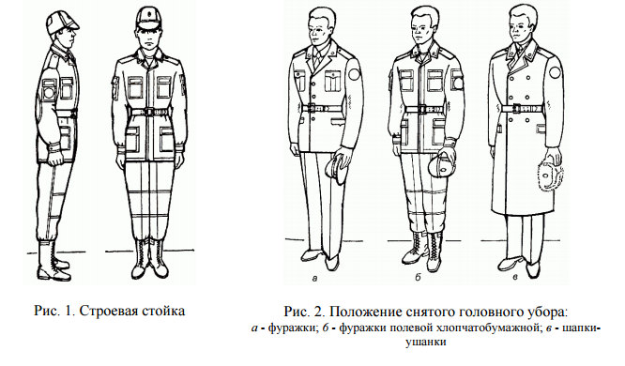
27. Строевая стойка (рис. 1) принимается по команде «СТАНОВИСЬ» или «СМИРНО». По этой команде стоять прямо, без напряжения, каблуки поставить вместе, носки выровнять по линии фронта, поставив их на ширину ступни; ноги в коленях выпрямить, но не напрягать; грудь приподнять, а все тело несколько подать вперед; живот подобрать; плечи развернуть; руки опустить так, чтобы кисти, обращенные ладонями внутрь, были сбоку и посредине бедер, а пальцы полусогнуты и касались бедра; голову держать высоко и прямо, не выставляя подбородка; смотреть прямо перед собой; быть готовым к немедленному действию. Строевая стойка на месте принимается и без команды: при отдании и получении приказа, при докладе, во время исполнения Государственного гимна Российской Федерации, при выполнении воинского приветствия, а также при подаче команд.

28. По команде «ВОЛЬНО» стать свободно, ослабить в колене правую или левую ногу, но не сходить с места, не ослаблять внимания и не разговаривать. По команде «ЗАПРАВИТЬСЯ», не оставляя своего места в строю, поправить оружие, обмун- дирование и снаряжение. При необходимости выйти из строя за разрешением обратиться к непосредственному начальнику. Перед командой «ЗАПРАВИТЬСЯ» подается команда «ВОЛЬНО».
29. Для снятия головных уборов подается команда «Головные уборы (головной убор) - СНЯТЬ», а для надевания - «Головные уборы (головной убор) - НАДЕТЬ». При необходимо- сти одиночные военнослужащие головной убор снимают и надевают без команды. Снятый головной убор держится в левой свободно опущенной руке кокардой вперед (рис. 2). Без оружия или с оружием в положении «за спину» головной убор снимается и надевается правой рукой, а с оружием в положениях «на ремень», «на грудь» и «у ноги» - левой. При снятии головного убора с карабином в положении «на плечо» карабин предварительно берется к ноге.
Повороты на месте
30. Повороты на месте выполняются по командам: «Напра-ВО», «Пол-оборота напра-ВО», «Нале-ВО», «Пол-оборота нале-ВО», «Кру-ГОМ». Повороты кругом (на 1/2 круга), налево (на 1/4 круга), пол-оборота налево (на 1/8 круга) произ- водятся в сторону левой руки на левом каблуке и на правом носке; направо и пол-оборота направо - в сторону правой руки на правом каблуке и на левом носке. Повороты выполняются в два приема: первый прием - повернуться, сохраняя правильное положение корпуса, и, не сгибая ног в коленях, перенести тяжесть тела на впереди стоящую ногу; второй прием - кратчайшим путем приставить другую ногу.
Движение
31. Движение совершается шагом или бегом. Движение шагом осуществляется с темпом 110-120 шагов в минуту. Размер шага - 70-80 см. Движение бегом осуществляется с темпом 165-180 шагов в минуту. Размер шага - 85-90 см. Шаг бывает строевой и походный. Строевой шаг применяется при прохождении подразделений торжественным маршем; при выполнении ими воинского приветствия в движении; при подходе военнослужащего к начальнику и при отходе от него; при выходе из строя и возвращении в строй, а также на занятиях по строе- вой подготовке. Походный шаг применяется во всех остальных случаях.
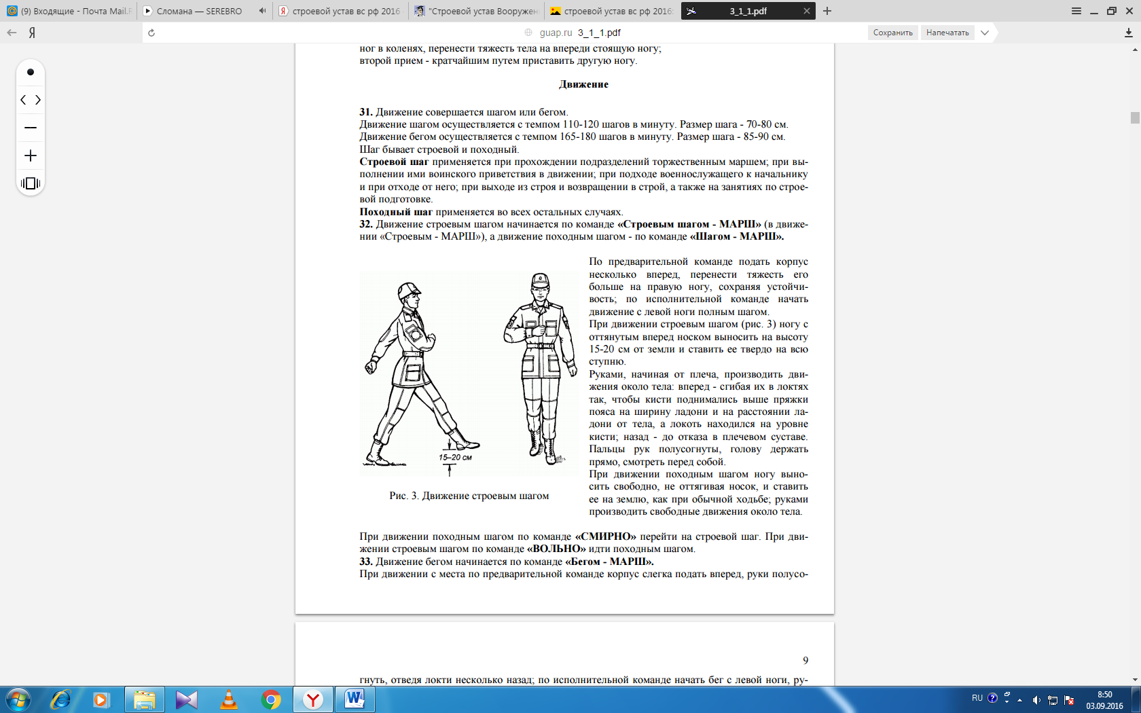
32. Движение строевым шагом начинается по команде «Строевым шагом - МАРШ» (в движении «Строевым - МАРШ»), а движение походным шагом - по команде «Шагом - МАРШ».
При движении походным шагом по команде «СМИРНО» перейти на строевой шаг. При движении строевым шагом по команде «ВОЛЬНО» идти походным шагом.
По предварительной команде подать корпус несколько вперед, перенести тяжесть его больше на правую ногу, сохраняя устойчивость; по исполнительной команде начать движение с левой ноги полным шагом. При движении строевым шагом (рис. 3) ногу с оттянутым вперед носком выносить на высоту 15-20 см от земли и ставить ее твердо на всю ступню. Руками, начиная от плеча, производить движения около тела: вперед - сгибая их в локтях так, чтобы кисти поднимались выше пряжки пояса на ширину ладони и на расстоянии ладони от тела, а локоть находился на уровне кисти; назад - до отказа в плечевом суставе. Пальцы рук полусогнуты, голову держать прямо, смотреть перед собой. При движении походным шагом ногу выносить свободно, не оттягивая носок, и ставить ее на землю, как при обычной ходьбе; руками производить свободные движения около тела.
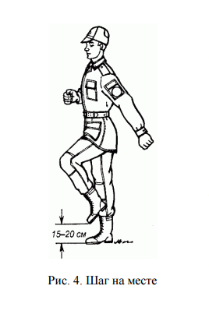
33. Движение бегом начинается по команде «Бегом - МАРШ». При движении с места по предварительной команде корпус слегка подать вперед, руки полусо-9 гнуть, отведя локти несколько назад; по исполнительной команде начать бег с левой ноги, руками производить свободные движения вперед и назад в такт бега. Для перехода в движении с шага на бег по предварительной команде руки полусогнуть, отведя локти несколько назад. Исполнительная команда подается одновременно с постановкой левой ноги на землю. По этой команде правой ногой сделать шаг и с левой ноги начать движение бегом. Для перехода с бега на шаг подается команда «Шагом - МАРШ». Исполнительная команда подается одновременно с постановкой правой ноги на землю. По этой команде сделать еще два шага бегом и с левой ноги начать движение шагом.
34. Обозначение шага на месте производится по команде «На месте, шагом - МАРШ» (в движении - «НА МЕ- СТЕ»). По этой команде шаг обозначать подниманием и опусканием ног, при этом ногу поднимать на 15-20 см от земли и ставить ее на всю ступню, начиная с носка; руками производить движения в такт шага (рис. 4). По команде «ПРЯМО», подаваемой одновременно с постановкой ле- вой ноги на землю, сделать правой ногой еще один шаг на месте и с левой ноги начать движение полным шагом. При этом первые три шага должны быть строевыми.
35. Для прекращения движения подается команда. Например: «Рядовой Петров - СТОЙ». По исполнительной команде, подаваемой одновременно с постановкой на землю правой или левой ноги, сделать еще один шаг и, приставив ногу, принять строевую стойку.
36. Для изменения скорости движения подаются команды: «ШИРЕ ШАГ», «КОРОЧЕ ШАГ», «ЧАЩЕ ШАГ», «РЕЖЕ ШАГ», «ПОЛШАГА», «ПОЛНЫЙ ШАГ». 37. Для перемещения одиночных военнослужащих на несколько шагов в сторону подается команда. Например: «Рядовой Петров. Два шага вправо (влево), шагом - МАРШ». По этой команде сделать два шага вправо (влево), приставляя ногу после каждого шага. Для перемещения вперед или назад на несколько шагов подается команда. Например: «Два шага вперед (назад), шагом - МАРШ». По этой команде сделать два шага вперед (назад) и приставить ногу. При перемещении вправо, влево и назад движение руками не производится.

Повороты в движении
38. Повороты в движении выполняются по командам: «Напра-ВО», «Пол-оборота напра-ВО», «Нале-ВО», «Пол-оборота нале-ВО», «Кругом - МАРШ». Для поворота направо, пол-оборота направо (налево, пол-оборота налево) исполнительная ко- манда подается одновременно с постановкой на землю правой (левой) ноги. По этой команде с левой (правой) ноги сделать шаг, повернуться на носке левой (правой) ноги, одновременно с поворотом вынести правую (левую) ногу вперед и продолжать движение в новом направлении. Для поворота кругом исполнительная команда подается одновременно с постановкой на землю правой ноги. По этой команде сделать еще один шаг левой ногой (по счету раз), вынести правую ногу на полшага вперед и несколько влево и, резко повернувшись в сторону левой руки на носках обеих ног (по счету два), продолжать движение с левой ноги в новом направлении (по счету три). При поворотах движение руками производится в такт шага.
§4. ВЫПОЛНЕНИЕ ВОИНСКОГО ПРИВЕТСТВИЯ, ВЫХОД ИЗ СТРОЯ И ВОЗВРАЩЕНИЕ В СТРОЙ. ПОДХОД К НАЧАЛЬНИКУ И ОТХОД ОТ НЕГО
1. ВЫПОЛНЕНИЕ ВОИНСКОГО ПРИВЕТСТВИЯ БЕЗ ОРУЖИЯ НА МЕСТЕ И В ДВИЖЕНИИ
60. Воинское приветствие выполняется четко и молодцевато, с точным соблюдением правил строевой стойки и движения.
61. Для выполнения воинского приветствия на месте вне строя без головного убора за три- четыре шага до начальника (старшего) повернуться в его сторону, принять строевую стойку и смотреть ему в лицо, поворачивая вслед за ним голову. Если головной убор надет, то, кроме того, приложить кратчайшим путем правую руку к голов- ному убору так, чтобы пальцы были вместе, ладонь прямая, средний палец касался нижнего края головного убора (у козырька), а локоть был на линии и высоте плеча (рис. 11). При повороте головы в сторону начальника (старшего) положение руки у головного убора остается без изменения (рис. 12). Когда начальник (старший) минует выполняющего воинское приветствие, голову поставить прямо и одновременно с этим опустить руку.

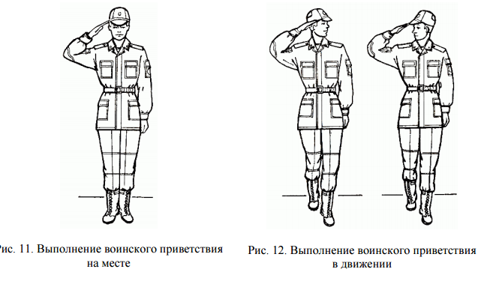
62. Для выполнения воинского приветствия в движении вне строя без головного убора за три- четыре шага до начальника (старшего) одновременно с постановкой ноги прекратить движение руками, повернуть голову в его сторону и, продолжая движение, смотреть ему в лицо. Пройдя начальника (старшего), голову поставить прямо и продолжать движение руками. При надетом головном уборе одновременно с постановкой ноги на землю повернуть голову и приложить правую руку к головному убору, левую руку держать неподвижно у бедра (рис. 12); пройдя начальника (старшего), одновременно с постановкой левой ноги на землю голову поста- вить прямо, а правую руку опустить. При обгоне начальника (старшего) воинское приветствие выполнять с первым шагом обгона. Со вторым шагом голову поставить прямо, и правую руку опустить.
63. Если у военнослужащего руки заняты ношей, воинское приветствие выполнять поворотом головы в сторону начальника (старшего).

http://guap.ru/guap/kaf71/meth/3_1_1.pdf

